Traditionelles slowenisches Frühstück – ein nationales Projekt
Das Projekt Traditionelles slowenisches Frühstück wurde vor 13 Jahren von der Vereinigung der slowenischen Bienenzüchter ins Leben gerufen. Anfangs war es ein Honigfrühstück, das sich zu einem nationalen Projekt ausweitete.
Das Projekt wird jedes Jahr am dritten Freitag im Monat November in den slowenischen Kindergärten und Grundschulen durchgeführt. Das Projekt möchte das Bewusstsein darüber wecken, wie wichtig es ist sich gesund und regelmäßig zu ernähren.
Dieses Jahr werden die Kinder und Schüler am 15. November ein traditionelles slowenisches Frühstück genießen. Auf dem Tisch stehen frischgebackenes Bauernbrot, Butter, Honig, Marmelade, Äpfel und warme Milch aus der Region und von den lokalen Bauernhöfen.
Auch an unserer Schule feiern wir das Traditionelle slowenische Frühstück, um 9. 30 gibt es im Speisesaal der Schule nur slowenische Essen und jedes Jahr schmeckt es uns besser.
Wir freuen uns schon auf den 15. November 2019.

Geschrieben von Izabela, Klasse 8 a, GS Apače, Slowenien
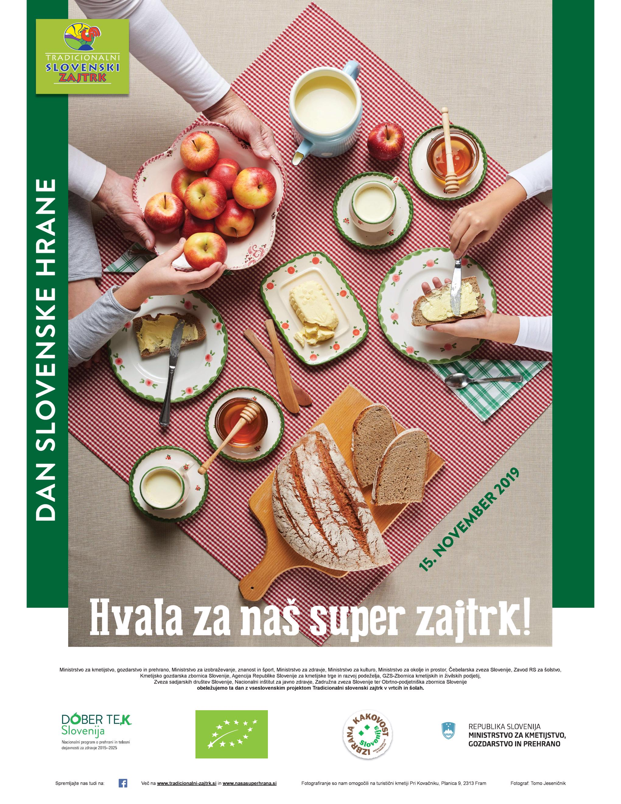
Das diesjährige Plakat des Projekts

